Trường THPT ………….  Tổ: ………………….. |  |  | Họ và tên giáo viên  …………………………..
BÀI 23: ÔN TẬP CHƯƠNG 7 – NGUYÊN TỐ NHÓM VIIA
Tuần: 34 | Tiết: 68 | Ngày soạn: |  | Thời gian thực hiện:

I. MỤC TIÊU
Về năng lực chung
– Tự chủ và tự học: Chủ động, tích cực tìm hiểu về các nguyên tử nguyên tố nhóm VII, các ion halide;
– Giao tiếp và hợp tác: Hoạt động nhóm và cặp đôi một cách hiệu quả theo đúng yêu cầu của GV, đảm bảo các thành viên trong nhóm đều được tham gia và trình bày báo cáo;
– Giải quyết vấn đề và sáng tạo: Thảo luận với các thành viên trong nhóm, liên hệ thực tiễn nhằm giải quyết các vấn đề trong bài học và cuộc sống.
Năng lực hóa học
Nhận thức hoá học:
– Trình bày công thức electron, CTCT của các halogen, hydrogen halide.
– Trình bày được xu hướng biến đổi tính oxi hóa của các halogen, tính acid của dãy hydrohalic acid.
– Giải thích được quy luật biến đổi tính phi kim, tính oxi hóa của các halogen, tính acid của các hydrohalic acid.
– Gọi tên các halogen, các hydrogen halide, các hydrohalic acid theo danh pháp IUPAC.
– Dựa vào bảng thông tin về nhiệt độ sôi của các hydrogen halide, mô tả được sự biến thiên nhiệt độ sôi từ (HCl → HI), và sự bất thường của HF.
– Dự đoán tính chất hóa học đặc trưng của các X₂, HX.
– Trình bày kết quả và rút ra kết luận về quá trình phân biệt các ion halogenua (X⁻)
Tìm hiểu thế giới tự nhiên dưới góc độ hoá học:
– Đề xuất được các dụng cụ, hóa chất để thực hiện một số thí nghiệm nghiên cứu tính chất hóa học (tính oxi hóa và tính khử) của các hydrohalic acid.
– Tiến hành, quan sát, ghi chép kết quả thí nghiệm nhận biết các ion halogenua bằng dung dịch silver nitrate
Vận dụng kiến thức, kĩ năng đã học:
– Tìm hiểu, đưa ra được ví dụ và rút ra kết luận về sự thay đổi nhiệt độ của các quá trình xảy ra trong tự nhiên.
- Giải thích được sự biến thiên của nhiệt độ sôi từ HCl —> HI và nhiệt độ sôi bất thường của HF
– So sánh độ bền phân tử của các H – X từ HF --> HI
– Giải thích hiện tượng dung dịch đậm đặc của HX thường bốc khí trong không khí ẩm
– Vận dụng kiến thức đã học:
+ Giải thích quy trình khắc chữ trên thủy tinh.
+ Giải thích sự cố chạy thận ở Hoà Bình dưới góc nhìn của người học hoá.
+ Đưa ra giải pháp để sự cố trên không tái diễn.
+ Đánh giá quy trình điều chế criolit nhân tạo.
+ Định hướng ngành nghề hóa học vật liệu.
Về phẩm chất
- Chăm chỉ
- Trách nhiệm
- Trung thực
- Nhân ái
- Yêu nước
II. THIẾT BỊ DẠY HỌC VÀ HỌC LIỆU
Giáo viên
- Máy chiếu, các dụng cụ - hóa chất cần thiết, Laptop, phiếu học tập, nam châm, bảng phụ.
Học sinh
- Chuẩn bị các phiếu học tập và nội dung kiến thức tại nhà, bút, bảng phụ.
II. TIẾN TRÌNH DẠY HỌC
1. Hoạt động 1: Khởi động
a. Mục tiêu
- Tạo hứng thú và kích thích sự tò mò của học sinh vào chủ đề học tập. Học sinh tiếp nhận kiến thức chủ động, tích cực, hiệu quả.
b. Nội dung
CÂU HỎI KHỞI ĐỘNG
Câu 1: Có thể phân biệt tất cả các ion halide bằng duy nhất một thuốc thử hay không?
Câu 2: Đề xuất phương án nhận biết các ion halide, cho biết hiện tượng cụ thể và viết các phương trình phản ứng minh hoạ cho trường hợp 4 dung dịch không dán nhãn bao gồm: NaF, NaCl, KBr, KI?
c. Sản phẩm
TRẢ LỜI CÂU HỎI KHỞI ĐỘNG

Câu 1: Có thể.
Câu 2: Sử dụng thuốc thử là dung dịch silver nitrate (AgNO₃) để nhận biết 4 dung dịch với 4 hiện tượng khác nhau.
- Dung dịch cho kết tủa màu trắng là NaCl:
NaCl(aq) + AgNO₃(aq) → AgCl(s) + NaNO₃(aq)
- Dung dịch cho kết tủa màu vàng nhạt là KBr:
KBr(aq) + AgNO₃(aq) → AgBr(s) + KNO₃(aq)
- Dung dịch cho kết tủa màu vàng đậm hơn là KI:
KI(aq) + AgNO₃(aq) → AgI(s) + KNO₃(aq)
- Dung dịch không có hiện tượng với AgNO₃ là NaF.

d. Tổ chức thực hiện
HOẠT ĐỘNG CỦA GIÁO VIÊN | HOẠT ĐỘNG CỦA HỌC SINH
Bước 1: Chuyển giao nhiệm vụ học tập  Yêu cầu học sinh hoạt động cá nhân trả lời câu hỏi | Nhận nhiệm vụ
Bước 2: Thực hiện nhiệm vụ  Theo dõi và hỗ trợ cho nhóm HS | Suy nghĩ và trả lời câu hỏi
Bước 3: Báo cáo kết quả và thảo luận  Yêu cầu đại diện một học sinh báo cáo kết quả | Báo cáo sản phẩm
Bước 4: Kết luận và nhận định
Nhận xét và dẫn dắt vào bài.
2. Hoạt động 2: Hình thành kiến thức mới
2.1 Hoạt động hệ thống hóa kiến thức nhóm VIIA (… phút)
a. Mục tiêu
- Giúp học sinh hệ thống hóa lại toàn bộ nội dung kiến thức cơ bản về các nguyên tố, các đơn chất, các hydrogen halide cũng như các halidehydric acid, các ion halide.
- Giúp học sinh hình thành năng lực hợp tác, làm việc nhóm.
b. Nội dung
PHIẾU HỌC TẬP SỐ 1
1. Hoàn thiện nội dung trên các phiếu bài tập được phát cho từng nhóm.
Nhóm 1: Nguyên tử halogen Nhóm 3: Hydrogen halide
Nhóm 2: Đơn chất halogen Nhóm 4: Muối halide
2. Ghi kết quả lên bảng phụ, đại diện các nhóm trình bày.
NHÓM 1: NGUYÊN TỬ HALOGEN | NHÓM 2: ĐƠN CHẤT HALOGEN
- Nhóm halogen bao gồm các nguyên tố nào?  - Cấu hình electron lớp ngoài cùng của các nguyên tố nhóm halogen?  - Nhóm halogen thuộc nhóm ………. trong bảng tuần hoàn.  - Các nguyên tử halogen có xu hướng…………. 1 electron thể hiện tính …………………  - Các halogen là kim loại hay phi kim? | - Trong tự nhiên, các halogen chỉ tồn tại ở dạng ………..  - Khi đi từ F₂ đến I₂, nhiệt độ nóng chảy…………..  - Khi đi từ F₂ đến I₂, thể tồn tại thay đổi như thế nào?  - Khi đi từ F₂ đến I₂, tính oxi hóa thay đổi như thế nào?  - Viết phản ứng điều chế Chlorine trong phòng thí nghiệm, trong công nghiệp.
NHÓM 3: HYDROGEN HALIDE | NHÓM 4: MUỐI HALIDE
- Đi từ HF đến HI, nhiệt độ sôi biến đổi như thế nào?  - Nêu tính chất vật lí của các hydrogen halide (tính tan, thể tồn tại..)  - Xu hướng biến đổi tính acid từ HF đến HI?  - Phân tử hydrogen halide chứa loại liên kết hóa học nào?  - Tại sao HF lại có nhiệt độ sôi cao bất thường? | - So sánh tính khử của các ion Cl⁻, Br⁻, I⁻.  - Để nhận biết các dung dịch muối halide, sử dụng thuốc thử nào?  - Muối sliver halide nào là chất rắn, không tan trong nước, có màu vàng đậm?  - Muối halide nào được sử dụng làm muối ăn?  - Phần lớn các muối halide tan nhiều hay ít tan trong nước?

c. Sản phẩm
TRẢ LỜI PHIẾU HỌC TẬP SỐ 1
NHÓM 1: NGUYÊN TỬ HALOGEN | NHÓM 2: ĐƠN CHẤT HALOGEN
- Nhóm halogen bao gồm các nguyên tố nào?→ F, Cl, Br, I, As*, Ts*  - Cấu hình electron lớp ngoài cùng của các nguyên tố nhóm halogen?→ ns² np⁵  - Nhóm halogen thuộc nhóm VIIA trong bảng tuần hoàn.  - Các nguyên tử halogen có xu hướng nhận 1 electron thể hiện tính oxi hóa mạnh.  - Các halogen là kim loại hay phi kim? Phi kim (điển hình) | - Trong tự nhiên, các halogen chỉ tồn tại ở dạng hợp chất.  - Khi đi từ F₂ đến I₂, nhiệt độ nóng chảy tăng dần.  - Khi đi từ F₂ đến I₂, thể tồn tại thay đổi như thế nào? Khí → Lỏng → Rắn  - Khi đi từ F₂ đến I₂, tính oxi hóa thay đổi như thế nào? Giảm dần.  - Viết phản ứng điều chế Chlorine trong phòng thí nghiệm, trong công nghiệp.  Trong PTN: MnO₂ (s) + 4 HCl (đặc) MnCl₂(aq) + Cl₂(g) + 2H₂O(l)  2KMnO₄(s) + 16HCl(đặc) 2KCl(aq) + 2MnCl₂(aq) + 5Cl₂(g) + 8H₂O(l)  Trong CN:  2NaCl(aq) + 2H₂O(l) 2NaOH(aq) + Cl₂(g) + H₂(g)
NHÓM 3: HYDROGEN HALIDE | NHÓM 4: MUỐI HALIDE
- Đi từ HF đến HI, nhiệt độ sôi biến đổi như thế nào? Giảm từ HF → HCl, rồi tăng từ HCl → HBr → HI.  - Nêu tính chất vật lí của các hydrogen halide (tính tan, thể tồn tại..).  Hydrogen halide tan tốt trong nước, tồn tại ở thể khí  - Xu hướng biến đổi tính acid từ HF đến HI? → Tính acid tăng dần: HF < HCl < HBr < HI  - Phân tử hydrogen halide chứa loại liên kết hóa học nào? →Liên kết cộng hóa trị phân cực.  - Tại sao HF lại có nhiệt độ sôi cao bất thường? → Phân tử HF có khả năng tạo liên kết hydrogen giữa các phân tử HF với nhau | - So sánh tính khử của các ion Cl⁻, Br⁻, I⁻.  → Tăng dần: Cl⁻ < Br⁻ < I⁻  - Để nhận biết các dung dịch muối halide, sử dụng thuốc thử nào? → Dung dịch AgNO₃  - Muối sliver halide nào là chất rắn, không tan trong nước, có màu vàng đậm? → AgI  - Muối halide nào được sử dụng làm muối ăn? → NaCl  - Phần lớn các muối halide tan nhiều hay ít tan trong nước? → Phần lớn các muối halide tan nhiều trong nước.

d. Tổ chức thực hiện
HOẠT ĐỘNG CỦA GIÁO VIÊN | HOẠT ĐỘNG CỦA HỌC SINH
Bước 1: Chuyển giao nhiệm vụ học tập  Chia lớp thành 4 nhóm  Yêu cầu học sinh thảo luận và trả lời câu hỏi trong phiếu học tập số 1.  Mỗi câu trả lời đúng trong phiếu học tập được 1 điểm. | Nhận nhiệm vụ
Bước 2: Thực hiện nhiệm vụ  Theo dõi và hỗ trợ cho nhóm HS. | Thảo luận và ghi câu trả lời vào PHT.  HS treo bảng phụ có PHT lên bảng.
Bước 3: Báo cáo kết quả và thảo luận  Yêu cầu đại diện một nhóm báo cáo kết quả PHT số 1. | Báo cáo sản phẩm thảo luận của nhóm
Bước 4: Kết luận và nhận định  Nhận xét và chốt kiến thức.  Tổng kết điểm. | Nhận xét sản phẩm của nhóm khác

2.2 Hoạt động LUYỆN TẬP – PHẦN THI ĐẤU TRƯỜNG HÓA HỌC (… phút)
a. Mục tiêu
- Hoàn thiện các kĩ năng làm việc nhóm, giải quyết vấn đề thông qua các câu hỏi củng cố kiến thức.
- Thông qua các trò chơi giúp học sinh cảm thấy hứng thú trong việc học.
b. Nội dung
PHIẾU HỌC TẬP SỐ 2
Câu 1: Nhận xét nào sau đây đúng về tính chất hóa học của nhóm halogen?
A. Fluorine chỉ có tính oxi hóa, còn chlorine, bromine, iodine vừa có tính oxi hóa vừa có tính khử.
B. Fluorine, chlorine, bromine, iodine chỉ có tính oxi hóa mạnh.
C. Tính khử giảm dần theo thứ tự Fluorine, chlorine, bromine, iodine.
D. Tính oxi hóa tăng dần theo thứ tự Fluorine, chlorine, bromine, iodine

Câu 2: Dãy nào sau đây sắp xếp các chất theo thứ tự giảm dần tính acid?
A. HI > HBr > HCl > HF.
B. HF > HCl > HBr > HI
C. HCl > HBr > HF > HI.
D. HCl > HBr > HI > HF.

Câu 3: Phản ứng nào sau đây minh họa tính khử của dung dịch HCl?
A. 2HCl + Fe → FeCl₂ + H₂
B. 16HCl + 2KMnO₄ → 2KCl + 2MnCl₂ + 5Cl₂
C. 2HCl + CaCO₃ → CaCl₂ + CO₂ + H₂O
D. 6HCl + Al₂O₃ → 2AlCl₃ + 3H₂O

Câu 4: X là muối tan tốt trong nước. Cho dung dịch AgNO₃ vào dung dịch muối X thấy có kết tủa màu trắng. X là
A. KI
B. AgCl
C. NaBr
D. MgCl₂

Câu 5: Ứng dụng nào dưới đây không phải của muối ăn?
A. Bảo quản thực phẩm
B. Dùng làm nước muối sinh lí
C. Dùng để tráng phim ảnh
D. Cân bằng điện giải trong cơ thể người
c. Sản phẩm
TRẢ LỜI PHIẾU HỌC TẬP SỐ 2
Câu 1: A
Câu 2: A
Câu 3: B
Câu 4: D
Câu 5: C
d. Tổ chức thực hiện
HOẠT ĐỘNG CỦA GIÁO VIÊN | HOẠT ĐỘNG CỦA HỌC SINH
Bước 1: Chuyển giao nhiệm vụ học tập  Chia lớp thành 4 nhóm, các nhóm lần lượt trả lời từng câu trắc nghiệm bằng cách giơ đáp án tương ứng (sử dụng PHT số 2).  - Nhóm trả lời sai câu hỏi sẽ bị loại, các nhóm còn lại tiếp tục trả lời. Nhóm trả lời đến câu hỏi cuối cùng sẽ giành chiến thắng. | Nhận nhiệm vụ
Bước 2: Thực hiện nhiệm vụ  Trình chiếu lần lượt các câu hỏi và cho thời gian để các nhóm trả lời vào bảng. Giơ bảng ghi kết quả là các đáp án A, B, C, D. | Thảo luận và ghi câu trả lời vào bảng.
Bước 3: Báo cáo kết quả và thảo luận
Tổng kết điểm từng nhóm. Các nhóm trả lời đúng và nhanh nhất được lần lượt 4, 3, 2, 1 điểm.
Bước 4: Kết luận và nhận định  Nhận xét và chốt kiến thức.  Tổng kết điểm. | Nhận xét sản phẩm của nhóm khác

3. Hoạt động: VẬN DỤNG – TRANH TÀI GIẢI HÓA
a. Mục tiêu
- Học sinh vận dụng các kiến thức đã được học và luuyện tập để giải các bài tập hóa học nhằm khắc sâu kiến thức.
b. Nội dung
PHIẾU HỌC TẬP SỐ 3
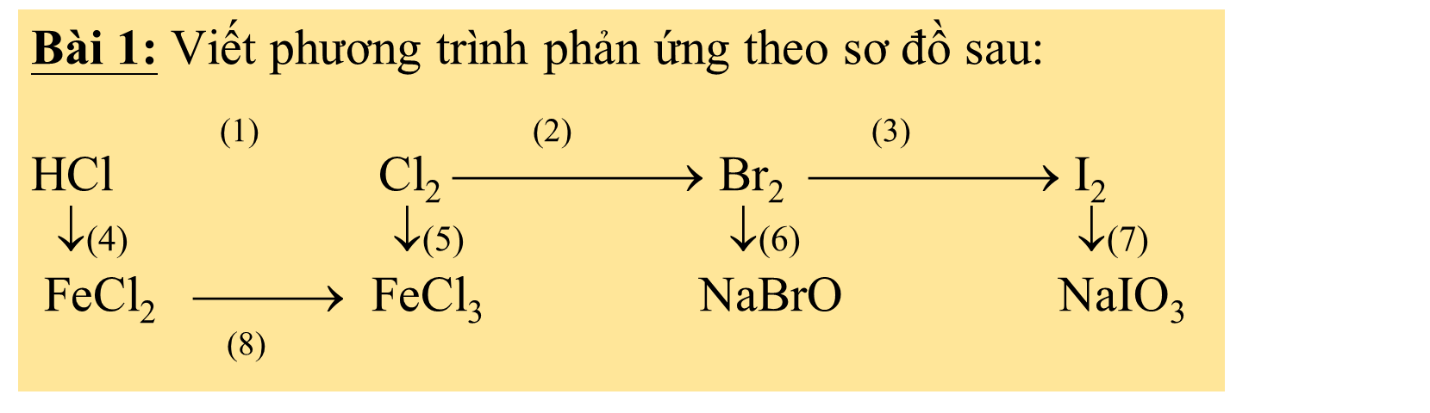
Bài 2: Nêu hiện tượng, giải thích trong những trường hợp sau:
- Hơ nóng lá kim loại Mg sau đó cho vào lọ đựng khí chlorine.
- Cho một miếng giấy màu tẩm ướt vào lọ đựng khí chlorine.

Bài 3: Cho 3,9 gam hỗn hợp gồm Al và Mg vào 250 mL dung dịch HCl vừa đủ thu được 0,2 mol khí hydrogen và dung dịch muối.
Tính tổng khối lượng muối thu được và nồng độ mol của dung dịch HCl trong dung dịch ban đầu?

Bài 4: THỰC HÀNH: sử dụng hóa chất và dụng cụ đã chuẩn bị sẵn để phân biệt 4 dung dịch không màu đựng trong 4 lọ không dán nhãn bao gồm: HCl, NaCl, KI, NaNO₃.

c. Sản phẩm
TRẢ LỜI PHIẾU HỌC TẬP SỐ 3
Bài 1:
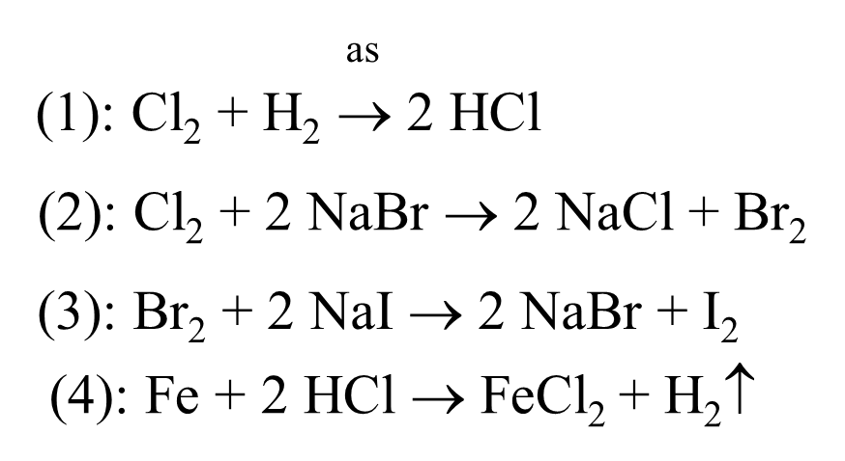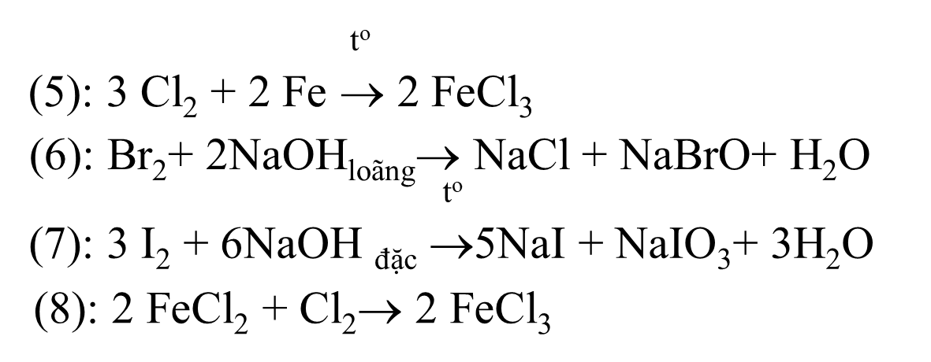
Bài 2:
a) Hiện tượng: Lá Mg cháy sáng trong khí Cl₂ tạo đám khói trắng là những tinh thể MgCl₂.
PTPƯ: Mg + Cl₂ ⎯→ MgCl₂
b) Hiện tượng: Miếng giấy mầu tẩm ướt dần mất màu
Giải thích: PTPƯ: Cl₂ + H₂OHCl + HClO , HClO là một chất oxi hóa mạnh có tính chất tẩy màu

Bài 3:
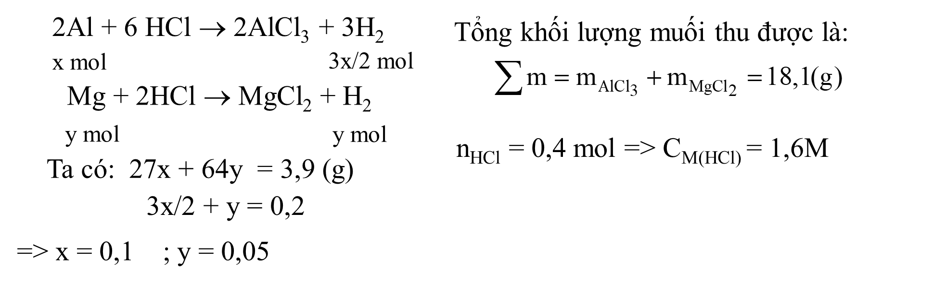
Bài 4: Hướng dẫn thực hiện
 | HCl | NaCl | KI | NaNO₃
Quỳ tím | Hóa đỏ | Không hiện tượng | Không hiện tượng | Không hiện tượng
Dung dịch AgNO₃ | x | kết tủa trắng | Kết tủa vàng | Không
PTPƯ: AgNO₃ + NaCl → AgCl ↓ + NaNO₃
AgNO₃ + KI → AgI ↓ + KNO₃

d. Tổ chức thực hiện (sử dụng kĩ thuật góc)
HOẠT ĐỘNG CỦA GIÁO VIÊN | HOẠT ĐỘNG CỦA HỌC SINH
Bước 1: Chuyển giao nhiệm vụ học tập  Chia lớp thành 4 nhóm (như ở 2 nội dung trước), các nhóm di chuyển theo góc để lần lượt giải các bài tập 1, 2, 3, 4. (mỗi bài trong 3 phút).  - Các nhóm tiến hành giải trong 3 phút, hết 3 phút nhóm di chuyển sang góc tiếp theo để giải bài kế tiếp.  - Nhóm giải được đúng, nhiều bài nhất sẽ giành chiến thắng và được 5 điểm, các nhóm nhanh tiếp theo lần lượt được 3, 2, 1 điểm. | Nhận nhiệm vụ
Bước 2: Thực hiện nhiệm vụ  Theo dõi và hỗ trợ cho nhóm HS | Thảo luận và ghi câu trả lời vào PHT
Bước 3: Báo cáo kết quả và thảo luận  Yêu cầu đại diện một nhóm báo cáo kết quả PHT số 3 | Báo cáo sản phẩm thảo luận của nhóm.
Bước 4: Kết luận và nhận định  Nhận xét và chốt kiến thức.  Tổng kết điểm | Nhận xét sản phẩm của nhóm khác

IV. PHỤ LỤC. Hồ sơ dạy học.
- Phiếu học tập. (đã có ở trên)
- Phiếu hướng dẫn tiến hành thí nghiệm. (Bài 4, PHT số 3)
- Bảng kiểm (dùng để đánh giá kết quả hoạt động của nhóm).

BẢNG TỔNG KẾT ĐIỂM TỪNG PHẦN THI
 | Nhóm 1 | Nhóm 2 | Nhóm 3 | Nhóm 4
I. Hệ thống hóa kiến thức
II. Đấu trường hóa học
III. Tranh tài giải hóa
Tổng điểm
Điểm thưởng qui đổi

